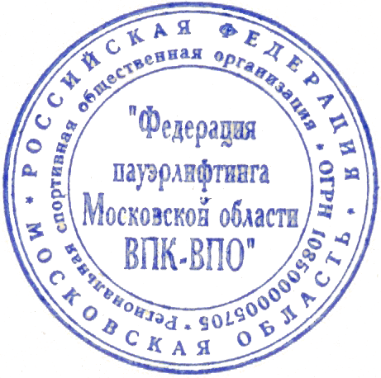
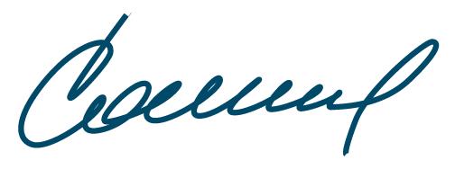
«Утверждаю»
Президент Федерации Пауэрлифтинга
Московской области WPC/AWPC
_____________Соловьёв Ю.В.
«Утверждаю»
Президент АНО " Интернациональный
пауэрлифтинг конгресс" WPC/WPO
_________Устинов Ю.В.

Положение
Открытый Чемпионат России 2012 по пауэрлифтингу и жиму лежа GPC

1. Цели и задачи
- Выявление сильнейших спортсменов России и присвоение спортивных разрядов и званий до МСМК и ЭЛИТЫ GPC.
- Фиксирование рекордов России по пауэрлифтингу и жиму лёжа GPC.
- Пропаганда пауэрлифтинга как вида спорта среди граждан Российской Федерации.
- Пропаганда здорового образа жизни.
2. Руководство проведением соревнований
Общее руководство проведением соревнований осуществляет Федерация пауэрлифтинга Московской области WPC/AWPC.
3. Сроки и место проведения
Соревнования проводятся 15-16 декабря 2012 г. по адресу: Владимирская обл, г.Суздаль, ул.Коровники, д.45 «Турцентр»
Расписание взвешиваний и выступлений будет составлено на основании предварительных заявок и доступно с 15 ноября на сайте www.moscow-wpc.ru
4. Регламент. Судейство.
Соревнования проводятся по Международным правилам GPC.
Соревнования проводятся без экипировки и в многослойной экипировке.
В безэкипировочном пауэрлифтинге разрешены коленные бинты.
К судейству допускаются только лицензированные судьи.
Главный судья соревнований – Соловьёв Ю.В.
Председатель апелляционного жюри – Устинов Ю.В.
5. Участники соревнований
К участию в соревнованиях допускаются спортсмены из всех регионов России, ближнего и дальнего зарубежья, достигшие 13 лет, имеющие соответствующую спортивно-техническую подготовку и получившие допуск врача.
Экипировка участников согласно принятых правил GPC.
6. Награждение в личном первенстве
Спортсмены, занявшие первые три места в каждой возрастной и весовой категории, награждаются эксклюзивными медалями и дипломами.
Абсолютное первенство разыгрывается среди мужчин и женщин, юношей, юниоров и ветеранов по формуле Рейшела в пауэрлифтинге и жиме лёжа.
Победители и призеры абсолютного первенства во всех возрастных группах награждаются эксклюзивными медалями и дипломами.
Все призеры или их представители обязаны присутствовать на награждении. В противном случае выдача награды не гарантируется.

7. Заявки
Предварительные заявки ОБЯЗАТЕЛЬНЫ. Заявки принимаются до 10 ноября 2012 (включительно) посредством Он-Лайн регистрационной формы на сайте: www.moscow-wpc.ru
8. Стартовый взнос
За одиночное выступление установлен стартовый взнос в размере 2300 рублей. За сдвоенное выступление 4000 рублей. Далее плюс 1200 рублей за номинацию.
Стартовый взнос для юношей 13-17 лет и ветеранов от 60 лет и старше составляет 1700 рублей.
За сдвоенное выступление 3000 рублей. Далее плюс 1000 рублей за номинацию.
Для спортсменов, имеющих звание ЭЛИТА WPC/AWPC, стартовый взнос за участие отсутствует.
Освобождение от стартового взноса распространяется только на выступление в одном дивизионе.
Единственным доказательством своего звания является удостоверение Элита WPC/AWPC.

Для инвалидов первой группы стартовый взнос отсутствует, с условием выступления только в одном дивизионе.
Для инвалидов второй и третьей группы установлен стартовый взнос в размере 1200 рублей, с условием выступления только в одном дивизионе.

Участник Чемпионата, своевременно подавший заявку, обязан в срок до 10 ноября 2012г. (включительно) перевести часть стартового взноса в размере 1000 руб. по указанным организаторами реквизитам.
В противном случае он будет облагаться штрафом в размере 500 руб.
Стартовые взносы не возвращаются и не переносятся на других участников соревнований.
Участники, несвоевременно подавшие предварительные заявки, или не подавшие оные, облагаются штрафом в размере 800 руб.
Спортсмены, не подавшие заявки и не оплатившие часть стартового взноса на реквизиты до 10 ноября, оплачивают стартовый взнос и штраф на месте при прохождении регистрации во время прохождения процедуры взвешивания.

Факт предварительной оплаты части стартового взноса подтверждается на взвешивании только наличием квитанции об оплате. При отсутствии квитанции оплата считается недействительной.

Оплата производится на каждого человека отдельно, после взвешивания квитанция остается у организаторов.

9. Реквизиты для перечисления взносов.
Реквизиты для перечисления взносов указаны в Приложении.
Приложение является неотъемлемой частью настоящего Положения.

10. Регистрация нормативов.
Для оформления разрядной книжки необходимо иметь 1 фото 3х4см. В этом случае разрядная книжка оформляется на месте проведения соревнований.
11. Финансирование.
Расходы по проведению соревнований берёт на себя Федерация пауэрлифтинга Московской области WPC/AWPC, используя привлечённые средства спонсоров и стартовые взносы участников.
Расходы по командированию, размещению и питанию участников и их тренеров берут на себя командирующие организации или сами участники.
12. Контактная информация.
Соловьёв Юрий Валерьевич – главный организатор, тел. +7 (916)185-70-25,
e-mail: moscow-wpc@inbox.ru
Настоящее положение служит официальным вызовом на соревнования.

Приложение

Денежные средства перечислять по следующим реквизитам :

1. Получатель: Соловьёв Юрий Валерьевич
Расчетный счет: 40817810738057406552

в ОАО «Сбербанк России» , г.Москва
Дополнительный офис № 7981/ 01745
к/с 30101810400000000225
БИК 044525225, КПП 775003035
ИНН 7707083893

Или
2. Для владельцев карт СБЕРБАНКА: перевод можно осуществить непосредственно на карту
№ 4276 3800 8204 1174

